SEMAINE 2 « Fichier du CNED modifié »
- Exercice d’écriture :
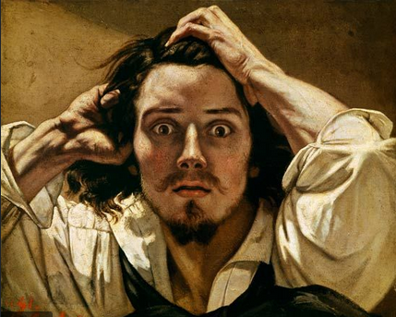
Gustave Courbet – Le désespéré
Observe cette peinture et essaye de te mettre à la place de cette personne.
Ecris 5 lignes à la 1ère personne du singulier (« je ») où tu fais comme si tu étais cette personne et tu expliques ce que tu ressens, à quoi tu penses. N’oublie pas de te relire pour voir si tes phrases ont du sens et s’il n’y a pas trop de fautes.

- Les compléments de phrase POUR LES ELEVES DE Mr HOAREAU vous n’êtes pas obligé de le faire mais vous pouvez essayer si vous le voulez
Dans une phrase il y’a le sujet, le verbe et des compléments.
Les compléments répondent aux questions :
- QUOI/ QUI (COD) (attention ça doit être différent du sujet)
- A QUI/A QUOI/ DE QUI/ DE QUOI / AVEC QUOI/ AVEC QUI (COI)
- QUAND (Complément circonstanciel de TEMPS)
- OU (Complément circonstanciel de LIEU)
- COMMENT (complément circonstanciel de manière)
- POURQUOI (complément circonstanciel de cause)
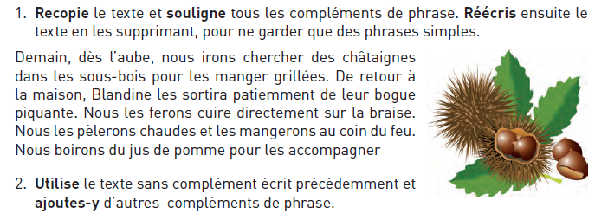
Note de la maitresse : Ici on te demande de réécrire le même texte mais en trouvant d’autres compléments.
Par exemple, au lieu d’avoir « demain, dès l’aube » on aura « Hier après midi »… Mais attention !! Si tu fais ce choix, la conjugaison change car ce ne sera plus du futur
- Les adjectifs
Les adjectifs sont des petits mots qui font partie du sujet ou du groupe nominal et qui lui donne plus de détail.
Par exemple : Le gros chien sale mange l’os dégoûtant.
« Gros » et « sale » font partie du sujet et sont des adjectifs qui donnent du détail à « chien ».
« Dégoûtant » faire partie du complément « l’os dégoûtant » et est un adjectif qui donne du détail au nom « l’os ».
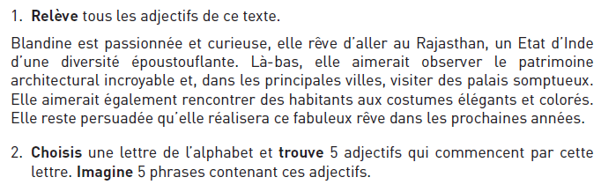
3. Observe les phrases ci-dessous et accorde correctement les adjectifs avec le sujet
(Souviens toi : pluriel = S ou X à la fin // Féminin = E à la fin).
- Les fleurs sont magnifique……
- Les enfants paraissent fatigué………….
- La lumière est allumé………..
- L’écran est éteint………..
- Les cahiers sont ouvert…………
- Les filles se sont perdu……..
- Ils restent sale……….
- Les canards sont beau……
- La jument est parti…..

- Conjugaison
- Conjugue les verbes SOURIRE / AIMER / BONDIR au présent à toutes les personnes.
- Fais 2 phrases au présent avec deux sujets différents pour chaque verbe.

- Inventer des causes et des conséquences
Invente une histoire où tu expliques à tes amis pourquoi tu dois déménager, ce qui va te manquer, etc. Aide-toi de ton imagination, tu as le droit de faire une histoire fofolle !
(Au moins 7 lignes).

- REFLEXION CIVIQUE
- A quel moment je suis libre de faire ce que je veux ?
- Dans une société civilisée, quand est-ce que je ne suis plus libre de faire ce que je veux ?
- Si je te dis que : ne pas laisser passer un piéton, prendre quelque chose qui n’est pas à toi, passer devant des gens qui font la queue, parler fort au téléphone ou mettre le haut-parleur quand tu n’es pas seul, etc. Ne sont pas des comportements civilisés. Peux-tu me dire que signifie « avoir un comportement civilisé » ?

- Phrase simple / Phrase complexe
Une phrase simple a un seul verbe conjugué. Une phrase complexe en a plusieurs (les différents verbes conjugués sont souvent séparés par un signe de ponctuation (, ; :) ou un petit mot (car, mais, et, quand, etc.)
Ex : Julie mange du gâteau. (Phrase simple) /// Julie mange du gâteau et adore ça. (Phrase complexe).
- Souligne les verbes conjugués dans chaque phrase et entoure le petit mot ou la ponctuation qui les relie si ce sont des phrases complexes :
- Hugo oublie de prendre ses clés.
- La lionne court puis rattrape la gazelle.
- Lorsqu’elle arrive, Olga le remercie de l’aider.
- Je suis sûre de moi : je n’ai rien oublié !
- Tu applaudis quand il fait son discours.

- Fabrique 3 phrases complexes.

